Fælleshuset i Jadedalen
Adresse: Jadedalen 44

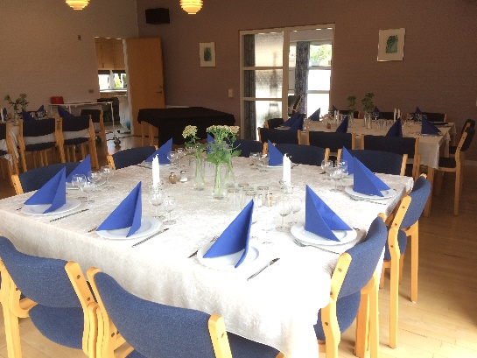
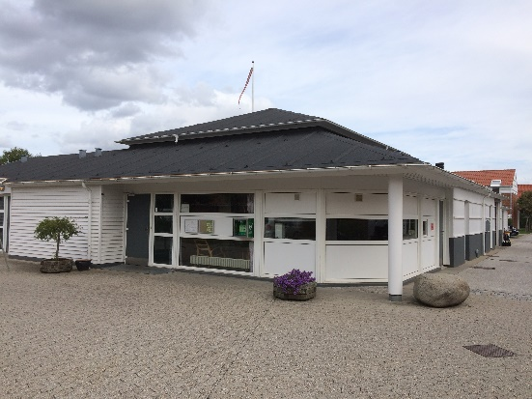

Info:
Udlejes kun til lejere i A/B Andelsbo samt personer bosiddende i Dronningborg og Gimming sogn.
Service til 42 personer.

Pris for leje/pr. døgn og rengøring:
For lejere, som bor i afdeling 13 Jadedalen: 1300 kr. + 500 kr. i depositum
For øvrige: 1600 kr. + 500 kr. i depositum
Depositum refunderes, hvis alt er i orden.

Kontakt for leje:
Kirsten Molbo
Jadedalen 56
kmolbo56@gmail.com – 30 11 23 94

Gæsteværelser
Vi har to værelser – 4 senge i alt. Der er fælles toilet og bad.
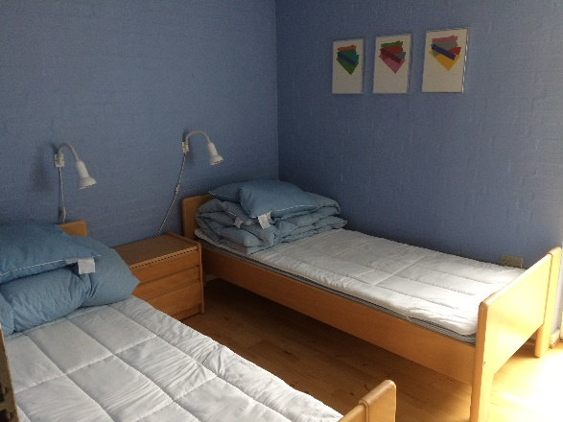

Pris for leje af 1 værelse pr. døgn:
For lejere der bor i afdeling 13 Jadedalen: 100 kr. + 100 kr. i depositum.
For øvrige afdelinger: 150 kr. + 100 kr. i depositum.

Lejer af værelser, gør selv rent efter brug.
Depositum refunderes, hvis alt er i orden.

Kontakt for leje:
Kirsten Molbo
Jadedalen 56
kmolbo56@gmail.com – 30 11 23 94

